Содержание

ВВЕДЕНИЕ 3

1. Техническое задание на распределение доступа к БД 4

2. Настройка мониторинга для запросов 6

3. Настройка конфигурационного файла 8

4. Создание базы данных 10

5. Настройка PgBouncer 11

6. Проверка открытых портов 13

ЗАКЛЮЧЕНИЕ 14

СПИСОК ИСПОЛЬЗУЕМЫХ ИСТОЧНИКОВ 15

# ВВЕДЕНИЕ

Производственная практика необходима для того, чтобы студенты могли применить свои знания, полученные в процессе обучения, на практике. Она также помогает студентам понять, как работает компания, и дает им возможность узнать больше о своей будущей профессии. Кроме того, производственная практика может помочь студентам определиться с будущей карьерой и выбрать наиболее подходящую для них сферу деятельности.

Цели практики:

* приобрести необходимые навыки самостоятельной работы по анализу и умению работать с данными;
* обеспечить сбор и обработку необходимого материала для выполнения практических заданий;
* развитие навыков работы в команде и коммуникации с коллегами;
* укрепление теоретических знаний, полученный во время обучения.

1. Техническое задание на распределение доступа к БД

1. Наименование проекта и цель распределения доступа

Наименование проекта: база данных «Отель».

Исполнитель: студент Иркутского авиационного техникума, группы БД-20-2, Пученков Д.М.

Разработка базы данных проходит в рамках производственной практики для ГБПОУИО «ИАТ».

Сроки разработки с 05.04.2024 по 18.04.2024 года.

2. Описание задачи

Пользователи должны иметь возможность просматривать, добавлять, изменять и удалять данные в таблице базы данных в соответствии с определёнными правилами доступа.

3. Требования к доступу

Администратор (уровень 1): полный доступ ко всем данным и функциям таблицы.

Менеджер (уровень 2): доступ к просмотру и изменению данных, но без возможности добавления и удаления.

Пользователь (уровень 3): только просмотр данных.

4. Правила доступа

Администратор имеет полный доступ ко всем данным и функциям таблицы.

Менеджер может просматривать и изменять данные, но не добавлять и не удалять их.

Пользователь может только просматривать данные.

5. Безопасность

Все пользователи должны пройти аутентификацию и авторизацию перед получением доступа к таблице.

Аутентификация должна осуществляться через логин и пароль, а авторизация — через определение уровня доступа пользователя.

Доступ должен быть ограничен по IP-адресу и времени сессии.

6. Резервное копирование и восстановление данных

Необходимо предусмотреть возможность резервного копирования данных таблицы и восстановления данных в случае сбоев или ошибок.

7. Мониторинг и отчётность

Система должна предоставлять информацию о количестве и характере доступа к таблице, а также о возможных проблемах и ошибках.

8. Тестирование и отладка

Перед внедрением системы необходимо провести тестирование на соответствие требованиям и стандартам, а также отладку всех функций и возможностей.

9. Поддержка и обновление

После внедрения системы необходимо обеспечить поддержку и обновление программного обеспечения, исправление ошибок и уязвимостей.

1. Настройка мониторинга для запросов

Параметр logging_collector включает сборщик сообщений. Это фоновый процесс, который собирает отправленные в stderr сообщения и перенаправляет их в журнальные файлы. Такой подход зачастую более полезен чем запись в syslog, поскольку некоторые сообщения в syslog могут не попасть.

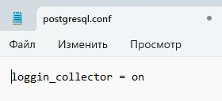

Рисунок 1 — logging_collector

При включённом logging_collector задаёт имена журнальных файлов. Значение log_filename трактуется как строка формата в функции strftime, поэтому в ней можно использовать спецификаторы % для включения в имена файлов информации о дате и времени.

Если для задания имени файлов не используются спецификаторы %, то для избегания переполнения диска, следует использовать утилиты для ротации журнальных файлов.

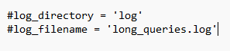

Рисунок 2 — log_filename

В качестве значения log_destinationуказывается один или несколько методов протоколирования, разделённых запятыми. По умолчанию используется stderr.



Рисунок 3 — log_destination

Log_min_duration_statement записывает в журнал продолжительность выполнения всех команд, время работы которых равно или превышает указанное количество миллисекунд. Значение 0 (ноль) заставляет записывать продолжительность работы всех команд.

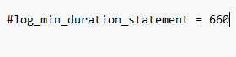

Рисунок 4 — log_min_duration_statement

Log_statement управляет тем, какие SQL-команды записывать в журнал. Допустимые значения: none (отключено), ddl, mod и all (все команды). Ddl записывает все команды определения данных, такие как CREATE, ALTER, DROP. Mod записывает все команды ddl, а также команды изменяющие данные, такие как INSERT, UPDATE, DELETE, TRUNCATE и COPY FROM. PREPARE, EXECUTE и EXPLAIN ANALYZE также записываются, если вызваны для команды соответствующего типа.



Рисунок 5 — log_statement

Результат настройки мониторинга для запросов изображён на следующем рисунке.

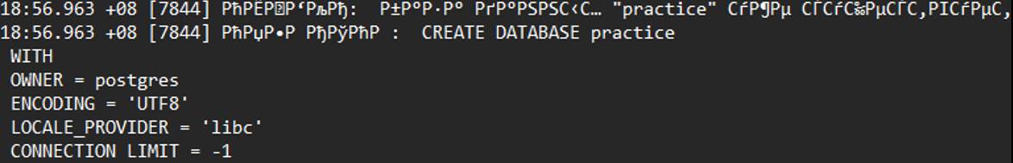

Рисунок 6 — результат запроса

1. Настройка конфигурационного файла

PostgreSQL использует свой собственный буфер, а также использует буферизованный IO ядра. Это означает, что данные хранятся в памяти дважды, сначала в буфере PostgreSQL, а затем в буфере ядра.

Буфер PostgreSQL называется shared_buffer, который является наиболее эффективным настраиваемым параметром для большинства операционных систем. Этот параметр устанавливает, сколько выделенной памяти будет использоваться PostgreSQL для кеширования. Значение по умолчанию для shared_buffer установлено очень низким, таким образом пользователь не получает большой выгоды от него.

Замечено, что в производственных средах большое значение для shared_buffer действительно дает хорошую производительность, хотя для достижения правильного баланса всегда следует проводить тесты.

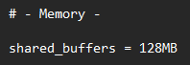  
Рисунок 7 — Буфер

Effective_cache_size предоставляет оценку памяти, доступной для кэширования диска. Это всего лишь ориентир, а не точный объем выделенной памяти или кэша. Он не выделяет фактическую память, но сообщает оптимизатору объем кэша, доступный в ядре. Если значение этого параметра установлено слишком низким, планировщик запросов может принять решение не использовать некоторые индексы, даже если они будут полезны. Поэтому установка большого значения всегда имеет смысл.



Рисунок 8 — Размер кеша

Настройка work_mem используется для сложной сортировки. Если необходимо выполнить сложную сортировку, то следует увеличить значение work_mem для получения хороших результатов. Сортировка в памяти происходит намного быстрее, чем сортировка данных на диске. Установка очень высокого значения может стать причиной узкого места в памяти, поскольку этот параметр относится к операции сортировки пользователя. Поэтому, если много пользователей, пытаются выполнить операции сортировки, тогда система выделит для всех пользователей. Установка этого параметра глобально может привести к очень высокому использованию памяти. Поэтому настоятельно рекомендуется изменить его на уровне сеанса.



Рисунок 9 — Рабочая память

Maintenance_work_mem — это параметр памяти, используемый для задач обслуживания. Значение по умолчанию составляет 64 МБ. Установка большого значения помогает в таких задачах, как VACUUM, RESTORE, CREATE INDEX, ADD FOREIGN KEY и ALTER TABLE.



Рисунок 10 — Рабочая память обслуживания

Synchronous_commit используется для обеспечения того, что фиксация транзакции будет ожидать записи WAL на диск, прежде чем вернуть клиенту статус успешного завершения. Это компромисс между производительностью и надежностью. Если приложение разработано таким образом, что производительность важнее надежности, следует отключить synchronous_commit. В этом случае транзакция фиксируется очень быстро, потому что она не будет ожидать сброса файла WAL, но надежность будет поставлена R03; R03; под угрозу. В случае сбоя сервера данные могут быть потеряны, даже если клиент получил сообщение об успешном завершении фиксации транзакции.



Рисунок 11 — Синхронная фиксация

1. Создание базы данных

На рисунке ниже представлена схема базы данных для учёта посещения студентами учебного заведения. В созданной базе данных есть таблица “users”, которая содержит данные о пользователях. Также две таблицы “categories” и “roles”, отвечающие за название категорий и ролей.

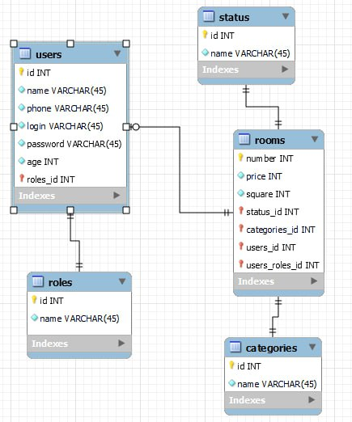

Рисунок 12 — модель БД

Далее на следующих рисунках представлен алгоритм добавления пользователя с выдачей ему необходимых прав для добавления и управления правами пользователей.

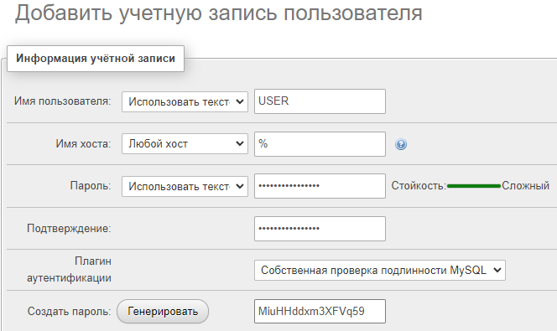

Рисунок 13 — добавление учётной записи

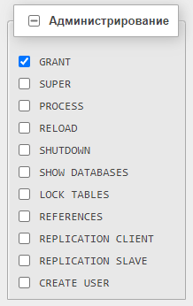

Рисунок 14 — добавление прав

1. Настройка PgBouncer

PgBouncer — это необязательная функция, которую можно включить на каждом сервере базы данных. Она поддерживается на уровнях вычислений общего назначения и оптимизированных для памяти вычислительных ресурсов как в общедоступных, так и в частных сетях доступа.

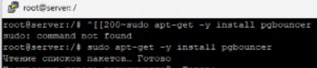

Рисунок 15 — установка PgBouncer



Рисунок 16 — редактирование файла

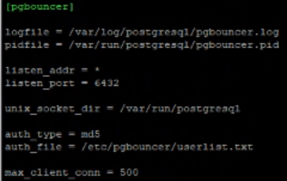

Рисунок 17 — итоговый файл

Ниже на рисунке запрос на создание пользователя с его паролем.



Рисунок 18 — создание пользователя



Рисунок 19 — хэширование пароля

Ниже показана настройка доступа по портам и ip-адресам к серверу БД.



Рисунок 20 — создание БД



Рисунок 21 — выдача привилегий пользователю к БД

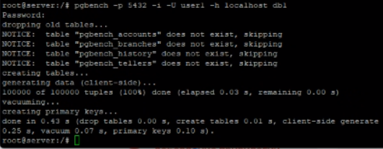

Рисунок 22 — подготовка базы данных

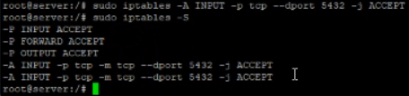

Рисунок 23 — результат

1. Проверка открытых портов

Nmap — свободная утилита, предназначенная для сканирования IP-сетей с любым количеством объектов, определения состояния объектов сканируемой сети.



Рисунок 24 — установка Nmap

После установки сканируем порты nmap для localhost.

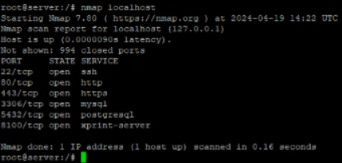

Рисунок 25 — сканирование портов

# ЗАКЛЮЧЕНИЕ

В ходе производственной практики были выполнены поставленные задачи и достигнуты поставленные цели. В процессе работы я приобрел ценный опыт и знания, которые помогут мне в дальнейшем профессиональном развитии. Взаимодействие с коллегами и руководством позволило мне лучше понять особенности работы в данной организации и отрасли.

Производственная практика позволила мне применить теоретические знания на практике, улучшить навыки работы с программным обеспечением/оборудованием, развить коммуникативные и организационные навыки. Полученный опыт будет полезен для моего будущего трудоустройства и профессионального развития.

СПИСОК ИСПОЛЬЗУЕМЫХ ИСТОЧНИКОВ

1. infostart.ru – Настройка параметров PostgreSQL для оптимизации производительности – URL: https://infostart.ru/1c/articles/1089974/ (Дата обращения: 18.04.2024) Тест: электронный
2. prj-exp.ru – Техническое задание на распределение доступа к БД – URL: https://www.prj-exp.ru/patterns/pattern_tech_task.php (Дата обращения: 18.04.2024) Тест: электронный
3. selectel.ru – Как настроить репликацию в PostgreSQL – URL: https://selectel.ru/blog/tutorials/how-to-set-up-replication-in-postgresql/ (Дата обращения: 18.04.2024) Тест: электронный
4. selectel.ru – Установка пулера соединений PgBouncer для PostgreSQL – URL: https://selectel.ru/blog/tutorials/how-to-install-pgbouncer-connection-pooler-for-postgresql/ (Дата обращения: 18.04.2024) Тест: электронный